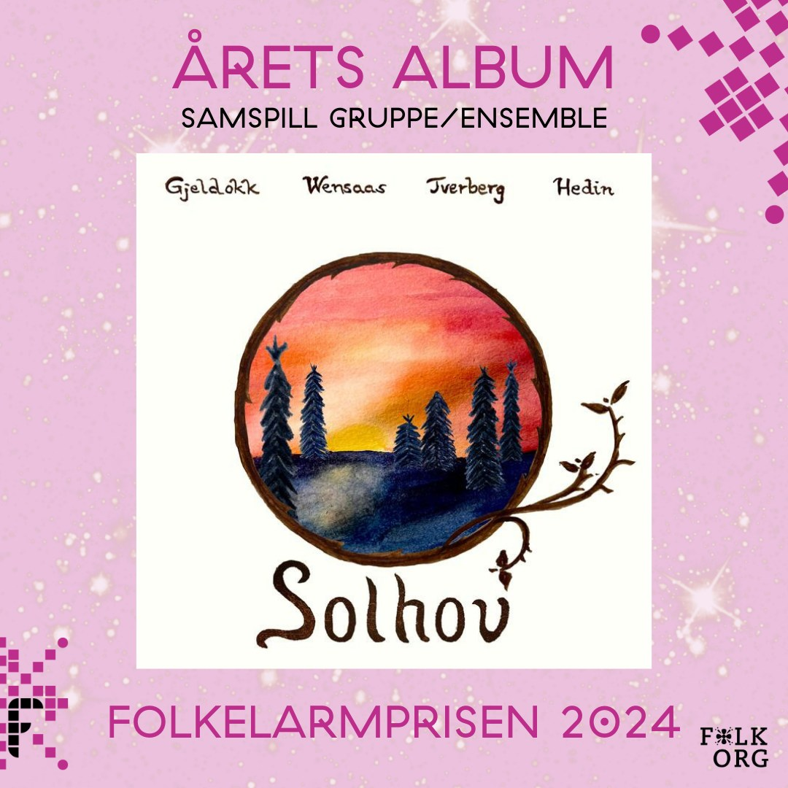
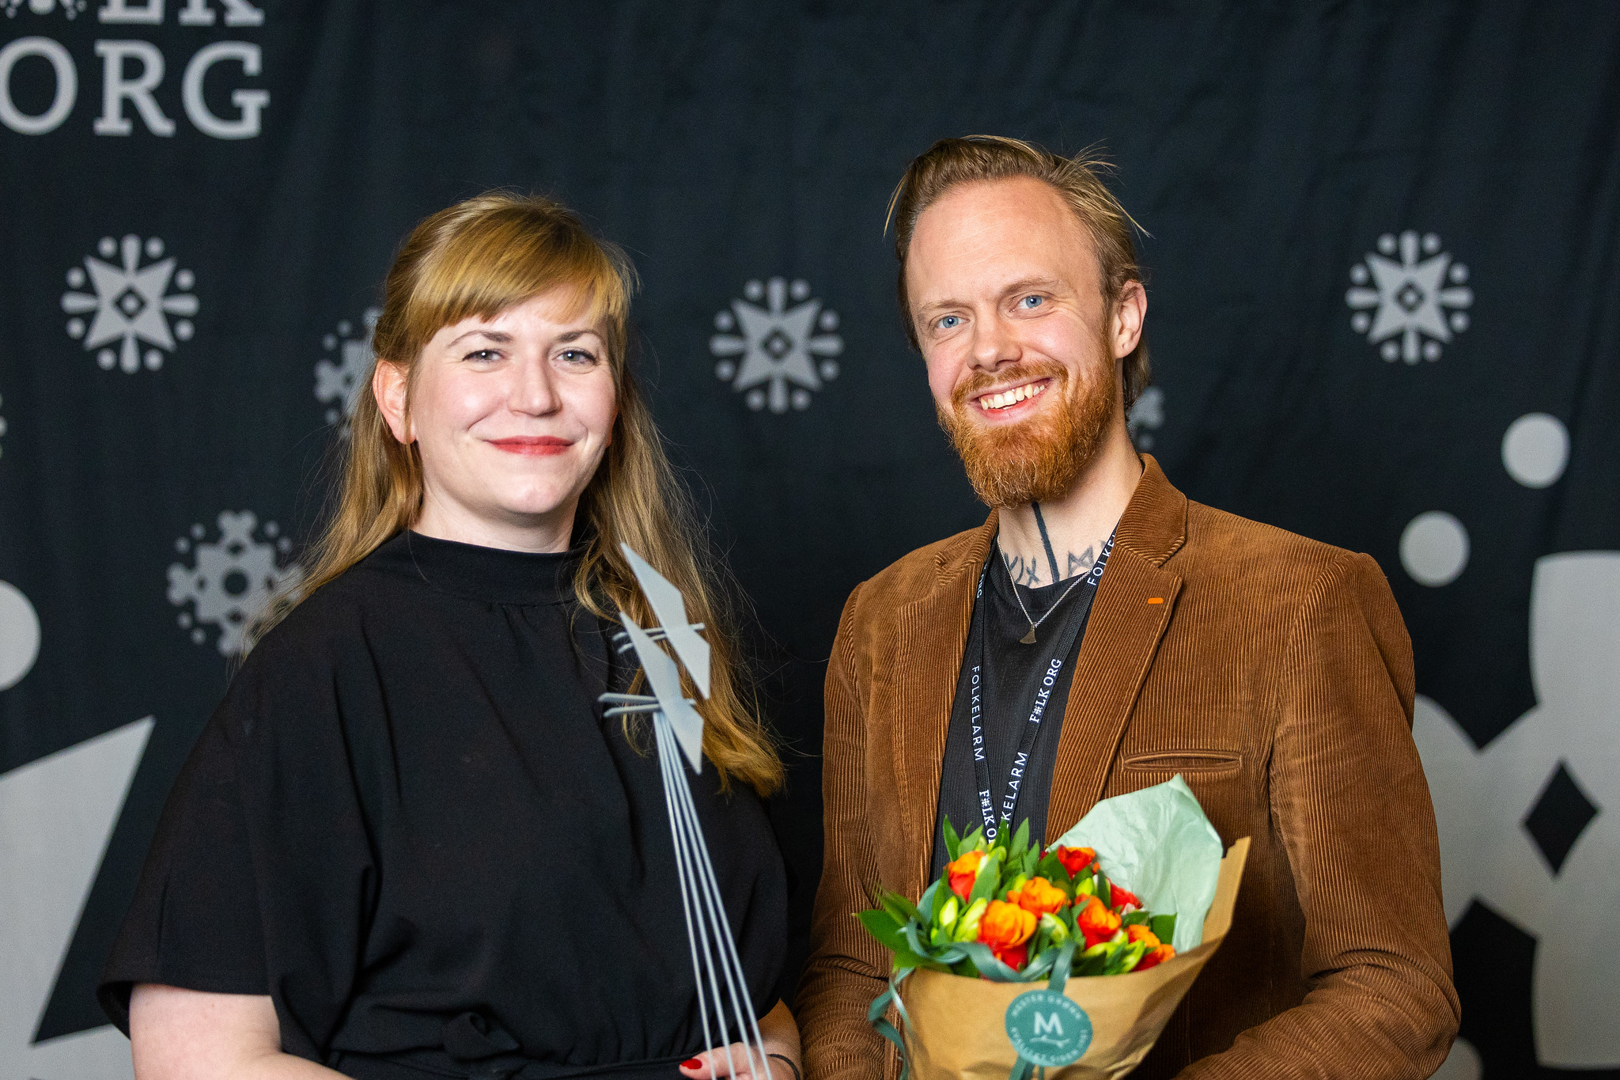
Solhov i Stenfjøset på Ivaregga torsdag 4. des. kl.19.

Litt om aktørane: Solfrid er folkesongar, med reportoar frå Hallingdal og Telemark. Har studert ved Ole Bull akademiet, er festivalsjef for Folkemusikkveka i Ål, syr egne bunadsskjorter, og har mange bunader!

Espen Wensaas spelar på gitar, mandolin, cister..... Han liker å reise, møte nye folk og kulturar, og har tatt gitarspel til nye høgder når det gjeld folkemusikk.
Frilans musikar sidan 2008, samspel med bl.a Bjøn Kåre Odde, i grupper som VIIK og The Kuraybers.

Lars Inge Tverberg på trøorgel er kyrkjemusikar på Geilo, og ei drivkraft i musikklivet der.

